Ficha de Avaliação Intermédia 2 1.º Período Estudo do Meio 3
Nome ________________________________________________________________________
Data ________________________ Classificação _____________________________________

- Escreve o nome dos principais gases que formam o ar.
_______________________________________________________________________
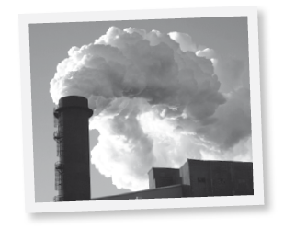
- Indica três formas de evitar a poluição do ar.
______________________________________
______________________________________
______________________________________
______________________________________
- Completa as frases.
- A exposição moderada ao sol, é benéfica porque __________________
__________________________________________________________
- A exposição prolongada ao sol, nas horas de maior calor, pode provocar ______________________________________________________________
- Comenta a frase:
“As chuvas ácidas prejudicam a natureza e os monumentos.”
______________________________________________________________________________________________________________________________________________
- Assinala com X as afirmações verdadeiras.

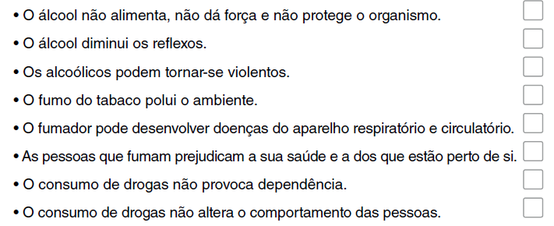
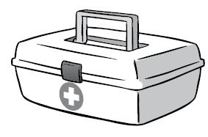
- Refere o que deve conter uma mala de primeiros socorros.
________________________________
________________________________
________________________________
________________________________

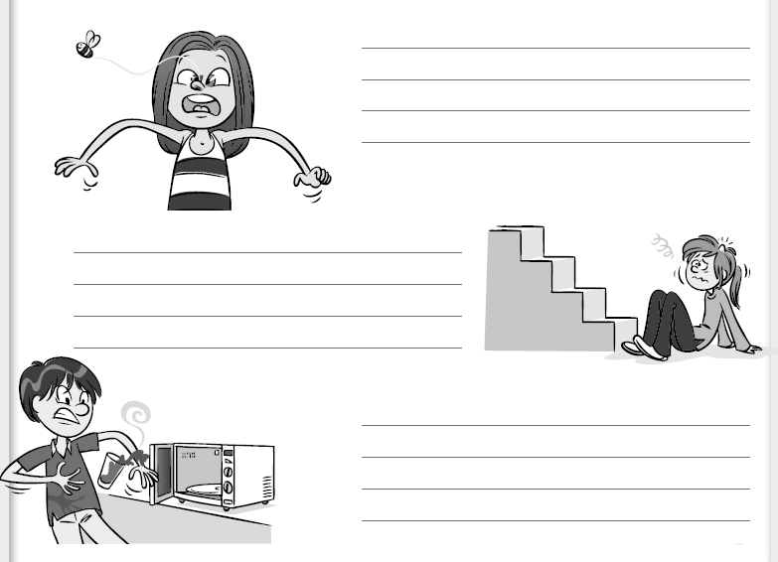
- Descreve cada uma das situações que observas e como se deve proceder em cada uma delas.
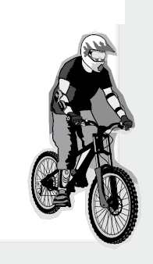
- Enumera três regras que um ciclista deve respeitar para se deslocar em segurança.
_________________________________________
_________________________________________ _________________________________________
_________________________________________ _________________________________________

